亞 洲 大 學

經 營 管 理 學 系

碩 士 專 業 實 務 報 告

使用標楷體22號字、粗體、置中對齊
中文論文題目
—副題名(若無則免)
使用Time New Roman 22號字、粗體、每個字的第一個字母大寫(介係詞、連接詞、冠詞除外)、置中對齊

英文論文題目
此處要空格，教授(空格)博士
研 究 生 : 學生名
指導教授 : 教授A 博士
教授B 博士

中華民國一百一十一年七月
此頁請勿設定頁碼
亞洲大學
研究所碩士班
論文口試委員會審定書

本校 經 營 管 理 學系 君所提之專業實務報告 合於碩士資格水準，業經本委員會評審認可。
口試委員：

指導教授：

系所主任： 教授
中華民國 年 月 日
此頁請勿設定頁碼

誌謝
感謝的對象與事蹟，○○○○○○○○○○○○○○○○○○○○○○○○○○○○○○○○○○○○○○
○○○○○○○○○○○○○○○○○○○○○○○○○○○○○○○○○○○○○○○○○○○。

林小明 謹誌於
亞洲大學經營管理學系
民國111年7月

中文題目使用標楷體14號字(粗體)
此處要空格，教授(空格)博士
(需空一行12號字)
研究生：林小明 指導教授：教授A 博士
教授B 博士
(需空一行12號字)
亞洲大學經營管理學系碩士班

摘要
請使用標楷體12號字、1.5倍行高、置左對齊(首行縮排2字元)
摘要是整篇論文的縮影，因此摘要的撰寫必須提綱契領，內容必須清楚而且不能太過冗長(以一頁內為原則)。對於整篇論文必須能給予一個清晰概括的輪廓。

關鍵字：重點、簡短、清晰
請使用標楷體12號字、粗體、字詞間頓號、置左對齊
英文題目使用Time New Roman 14號字(粗體)
(需空一行12號字)

Student：Lin, Xiao-Ming Advisor：Dr. Chuang, Xiao-A
Dr. Tu, Xiao-B
(需空一行12號字)
Department of Business Administration
Asia University
請使用標楷體12號字、1.5倍行高、置左對齊(首行縮排2字元)

ABSTRACT
摘要是整篇論文的縮影，因此摘要的撰寫必須提綱契領，內容必須清楚而且不能太過冗長(以一頁內為原則)。對於整篇論文必須能給予一個清晰概括的輪廓。

Keywords：重點、簡短、清晰

目錄
請使用Time New Roman12字型、粗體、字詞間逗號、置左對齊
20號字
右上方加上頁次
頁次
摘要 I
ABSTRACT II
目錄 III
頁碼要跟後方內文核對，確認是否一致。
表目錄 IV
圖目錄 VI
第一章 緒論 1
第一節 研究背景 1
第二節 研究動機 2
第三節 研究目的 3
第二章 相關文獻回顧 4
第一節 ○○○○○ 4
第二節 ○○○○○ 5
第三章 論文主體 6
第一節 ○○○○○ 6
第二節 ○○○○○ 7
第四章 實證分析 8
第一節 ○○○○○ 8
第二節 ○○○○○ 9
第五章 結論與建議 10
第一節 ○○○○○ 10
第二節 ○○○○○ 11
頁次
如有換頁右上角也要出現頁次
參考文獻 12
附錄 13
誌謝 14

表目錄
20號字
右上方加上頁次
頁次
表1-1 ○○○ 1
頁碼要跟後方內文核對，確認是否一致。
表1-2 ○○○ 2
表1-3 ○○○ 3
表2-1 ○○○ 4
表2-2 ○○○ 5
表3-1 ○○○ 6
表3-2 ○○○ 7
表4-1 ○○○ 8
表4-2 ○○○ 9
表5-1 ○○○ 10
表5-2 ○○○ 11

圖目錄
20號字
右上方加上頁次
頁次
圖1-1 ○○○ 1
頁碼要跟後方內文核對，確認是否一致。
圖1-2 ○○○ 2
圖1-3 ○○○ 3
圖2-1 ○○○ 4
圖2-2 ○○○ 5
圖3-1 ○○○ 6
圖3-2 ○○○ 7
圖4-1 ○○○ 8
圖4-2 ○○○ 9
圖5-1 ○○○ 10
圖5-2○○○ 11

緒論
18號字
20號字

研究背景動機
- ○○○○○標楷體16字型、1.5倍行距、置左
- ○○○○○標楷體14字型、1.5倍行距、置左
內文中文標楷體12字型、英文Time New Roman 12字型左右對齊、1.5倍行距。
- ○○○○○標楷體12字型、1.5倍行距、置左
內文中文標楷體12字型、英文Time New Roman 12字型左右對齊、1.5倍行距。
(1) ○○○○○標楷體12字型、1.5倍行距、置左
內文中文標楷體12字型、英文Time New Roman 12字型左右對齊、1.5倍行距。
表1-1 ○○○12字型、置於表上方、置中
我是表格 | 我是表格 | 我是表格
我是表格 | 我是表格 | 我是表格
我是表格 | 我是表格 | 我是表格
資料來源：作者(年代)
我是圖片
圖1-1 ○○○12字型、置於圖下方、置中
資料來源：作者(年代)

研究動機
- ○○○○○標楷體16字型、1.5倍行距、置左
- ○○○○○標楷體14字型、1.5倍行距、置左
內文中文標楷體12字型、英文Time New Roman 12字型左右對齊、1.5倍行距。
- ○○○○○標楷體12字型、1.5倍行距、置左
內文中文標楷體12字型、英文Time New Roman 12字型左右對齊、1.5倍行距。
(1) ○○○○○標楷體12字型、1.5倍行距、置左
內文中文標楷體12字型、英文Time New Roman 12字型左右對齊、1.5倍行距。
表1-2 ○○○12字型、置於表上方、置中
我是表格 | 我是表格 | 我是表格
我是表格 | 我是表格 | 我是表格
我是表格 | 我是表格 | 我是表格
資料來源：作者(年代)
我是圖片
圖1-2 ○○○12字型、置於圖下方、置中
資料來源：作者(年代)

研究目的
- ○○○○○標楷體16字型、1.5倍行距、置左
- ○○○○○標楷體14字型、1.5倍行距、置左
內文中文標楷體12字型、英文Time New Roman 12字型左右對齊、1.5倍行距。
- ○○○○○標楷體12字型、1.5倍行距、置左
內文中文標楷體12字型、英文Time New Roman 12字型左右對齊、1.5倍行距。
(1) ○○○○○標楷體12字型、1.5倍行距、置左
內文中文標楷體12字型、英文Time New Roman 12字型左右對齊、1.5倍行距。
表1-3 ○○○12字型、置於表上方、置中
我是表格 | 我是表格 | 我是表格
我是表格 | 我是表格 | 我是表格
我是表格 | 我是表格 | 我是表格
資料來源：作者(年代)
我是圖片
圖1-3 ○○○12字型、置於圖下方、置中
資料來源：作者(年代)

相關文獻回顧

○○○○○
- ○○○○○標楷體16字型、1.5倍行距、置左
- ○○○○○標楷體14字型、1.5倍行距、置左
內文中文標楷體12字型、英文Time New Roman 12字型左右對齊、1.5倍行距。
- ○○○○○標楷體12字型、1.5倍行距、置左
內文中文標楷體12字型、英文Time New Roman 12字型左右對齊、1.5倍行距。
(1) ○○○○○標楷體12字型、1.5倍行距、置左
內文中文標楷體12字型、英文Time New Roman 12字型左右對齊、1.5倍行距。
表2-1 ○○○12字型、置於表上方、置中
我是表格 | 我是表格 | 我是表格
我是表格 | 我是表格 | 我是表格
我是表格 | 我是表格 | 我是表格
資料來源：作者(年代)
我是圖片
圖2-1 ○○○12字型、置於圖下方、置中
資料來源：作者(年代)

○○○○○
- ○○○○○標楷體16字型、1.5倍行距、置左
- ○○○○○標楷體14字型、1.5倍行距、置左
內文中文標楷體12字型、英文Time New Roman 12字型左右對齊、1.5倍行距。
- ○○○○○標楷體12字型、1.5倍行距、置左
內文中文標楷體12字型、英文Time New Roman 12字型左右對齊、1.5倍行距。
(1) ○○○○○標楷體12字型、1.5倍行距、置左
內文中文標楷體12字型、英文Time New Roman 12字型左右對齊、1.5倍行距。
表2-2 ○○○12字型、置於表上方、置中
我是表格 | 我是表格 | 我是表格
我是表格 | 我是表格 | 我是表格
我是表格 | 我是表格 | 我是表格
資料來源：作者(年代)
我是圖片
圖2-2 ○○○12字型、置於圖下方、置中
資料來源：作者(年代)

○○○○○
- ○○○○○標楷體16字型、1.5倍行距、置左
- ○○○○○標楷體14字型、1.5倍行距、置左
內文中文標楷體12字型、英文Time New Roman 12字型左右對齊、1.5倍行距。
- ○○○○○標楷體12字型、1.5倍行距、置左
內文中文標楷體12字型、英文Time New Roman 12字型左右對齊、1.5倍行距。
(1) ○○○○○標楷體12字型、1.5倍行距、置左
內文中文標楷體12字型、英文Time New Roman 12字型左右對齊、1.5倍行距。

表3-1 ○○○12字型、置於表上方、置中
我是表格 | 我是表格 | 我是表格
我是表格 | 我是表格 | 我是表格
我是表格 | 我是表格 | 我是表格
資料來源：作者(年代)
我是圖片
圖3-1 ○○○12字型、置於圖下方、置中
資料來源：作者(年代)

○○○○○
- ○○○○○標楷體16字型、1.5倍行距、置左
- ○○○○○標楷體14字型、1.5倍行距、置左
內文中文標楷體12字型、英文Time New Roman 12字型左右對齊、1.5倍行距。
- ○○○○○標楷體12字型、1.5倍行距、置左
內文中文標楷體12字型、英文Time New Roman 12字型左右對齊、1.5倍行距。
(1) ○○○○○標楷體12字型、1.5倍行距、置左
內文中文標楷體12字型、英文Time New Roman 12字型左右對齊、1.5倍行距。
表3-2 ○○○12字型、置於表上方、置中
我是表格 | 我是表格 | 我是表格
我是表格 | 我是表格 | 我是表格
我是表格 | 我是表格 | 我是表格
資料來源：作者(年代)
我是圖片
圖3-2 ○○○12字型、置於圖下方、置中
資料來源：作者(年代)

實證分析

○○○○○
- ○○○○○標楷體16字型、1.5倍行距、置左
- ○○○○○標楷體14字型、1.5倍行距、置左
內文中文標楷體12字型、英文Time New Roman 12字型左右對齊、1.5倍行距。
- ○○○○○標楷體12字型、1.5倍行距、置左
內文中文標楷體12字型、英文Time New Roman 12字型左右對齊、1.5倍行距。
(1) ○○○○○標楷體12字型、1.5倍行距、置左
內文中文標楷體12字型、英文Time New Roman 12字型左右對齊、1.5倍行距。
表4-1 ○○○12字型、置於表上方、置中
我是表格 | 我是表格 | 我是表格
我是表格 | 我是表格 | 我是表格
我是表格 | 我是表格 | 我是表格
資料來源：作者(年代)
我是圖片
圖4-1 ○○○12字型、置於圖下方、置中
資料來源：作者(年代)

○○○○○
- ○○○○○標楷體16字型、1.5倍行距、置左
- ○○○○○標楷體14字型、1.5倍行距、置左
內文中文標楷體12字型、英文Time New Roman 12字型左右對齊、1.5倍行距。
- ○○○○○標楷體12字型、1.5倍行距、置左
內文中文標楷體12字型、英文Time New Roman 12字型左右對齊、1.5倍行距。
(1) ○○○○○標楷體12字型、1.5倍行距、置左
內文中文標楷體12字型、英文Time New Roman 12字型左右對齊、1.5倍行距。
表4-2 ○○○12字型、置於表上方、置中
我是表格 | 我是表格 | 我是表格
我是表格 | 我是表格 | 我是表格
我是表格 | 我是表格 | 我是表格
資料來源：作者(年代)
我是圖片
圖4-2 ○○○12字型、置於圖下方、置中
資料來源：作者(年代)

結論與建議

○○○○○
- ○○○○○標楷體16字型、1.5倍行距、置左
- ○○○○○標楷體14字型、1.5倍行距、置左
內文中文標楷體12字型、英文Time New Roman 12字型左右對齊、1.5倍行距。
- ○○○○○標楷體12字型、1.5倍行距、置左
內文中文標楷體12字型、英文Time New Roman 12字型左右對齊、1.5倍行距。
(1) ○○○○○標楷體12字型、1.5倍行距、置左
內文中文標楷體12字型、英文Time New Roman 12字型左右對齊、1.5倍行距。
表5-1 ○○○12字型、置於表上方、置中
我是表格 | 我是表格 | 我是表格
我是表格 | 我是表格 | 我是表格
我是表格 | 我是表格 | 我是表格
資料來源：作者(年代)
我是圖片
圖5-1 ○○○12字型、置於圖下方、置中
資料來源：作者(年代)

○○○○○
- ○○○○○標楷體16字型、1.5倍行距、置左
- ○○○○○標楷體14字型、1.5倍行距、置左
內文中文標楷體12字型、英文Time New Roman 12字型左右對齊、1.5倍行距。
- ○○○○○標楷體12字型、1.5倍行距、置左
內文中文標楷體12字型、英文Time New Roman 12字型左右對齊、1.5倍行距。
(1) ○○○○○標楷體12字型、1.5倍行距、置左
內文中文標楷體12字型、英文Time New Roman 12字型左右對齊、1.5倍行距。
表5-2 ○○○12字型、置於表上方、置中
我是表格 | 我是表格 | 我是表格
我是表格 | 我是表格 | 我是表格
我是表格 | 我是表格 | 我是表格
資料來源：作者(年代)
我是圖片
圖5-2 ○○○12字型、置於圖下方、置中
資料來源：作者(年代)

參考文獻
可依照APA格式，文獻前面不需要編號，
設定凸排2字元，中文字首筆畫遞增排序，英文首字由A-Z排序。

一、中文
吳天方（2000）。塑造綜合高中學校願景的策略，教育研究資訊，8(6)，171-179。
彭作奎、劉瑞萍(1994)。台灣稻米市場開放之經濟影響模擬分析，台灣土地金融季刊，31(4)，185-211。
黃萬傳（2002）。雞蛋遠端拍賣績效及其改善方向之研究，台灣銀行季刊，53(1)，322-351。
二、外文
Afuah, A. (2004). Business Models: A Strategic Management Approach, New York: McGraw-Hill.
Porter, M. E. (1979). How Competitive Forces Shape Strategy, Harvard Business Review.
Weihrich, H. (1982). The TOWS Matrix─A Tool for Situational Analysis, Long Range Planning, 15(2), 60-70.
三、網路資料
Fredrickson, B. L. (2000, March 7). Cultivating positive emotions to optimize health and well-being. Prevention & Treatment, 3, Article 00001a. Retrieved November 20, 2000, from http://journals.apa.org/prevention/volume3/ pre0030001a.html

附錄

縮排2字元-設定方法：
每段落第一行”縮排2字元”
選取內文 右鍵選項”段落 ”
進入右圖視窗設定
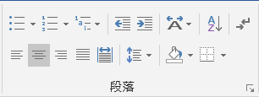
2.
1.

插入分頁符號-設定方法：(ctrl+enter)
章標題需換頁，為新頁面的開頭，節與小標題不需換頁
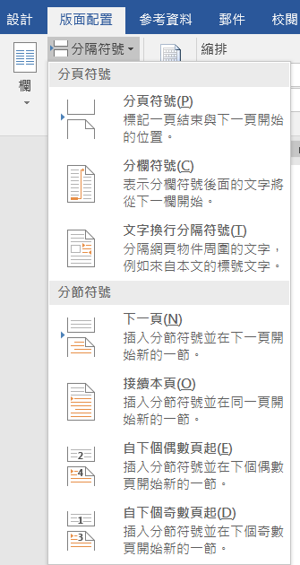
凸排2字元-設定方法：
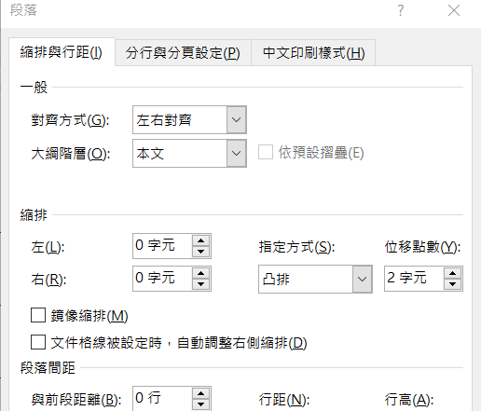
1.

2.

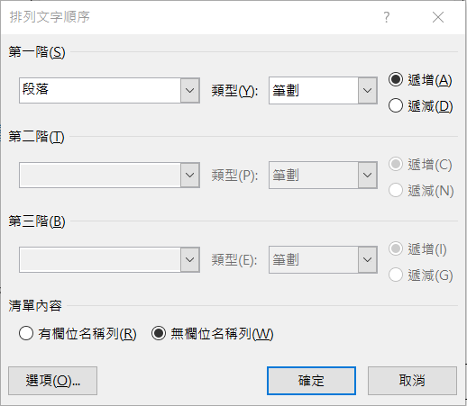
筆畫遞增順序-設定方法：

